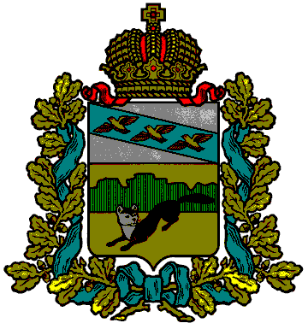

АДМИНИСТРАЦИЯ
БОЛЬШЕСОЛДАТСКОГО РАЙОНА КУРСКОЙ ОБЛАСТИ
Р А С П О Р Я Ж Е Н И Е

от 14 марта 2014 года № 24-р
307850, Курская область, с.Большое Солдатское

О проведении первого этапа
Всероссийской акции «Сообщи, где
торгуют смертью» на территории
Большесолдатского района

В соответствии с рекомендациями Управления ФСКН России по Курской области и антинаркотической комиссии Курской области:
1. Провести в период с 17 по 28 марта 2014 года на территории Большесолдатского района первый этап Всероссийской акции «Сообщи, где торгуют смертью».
2. Предлагаю руководителям: Управления образования Администрации района (Нескородева О.М.), директорам школ района, Отдела по вопросам культуры, молодежной политики, физкультуры и спорта Администрации района (Шаталова О.В.), главному врачу ОБУЗ «Большесолдатская ЦРБ» Романову М.Л. (по согласованию), комиссии по делам несовершеннолетних и защите их прав Администрации района (Попова Е.Н.), отдела социальной защиты населения Администрации района (Малышев Г.Н.), отдела по опеке и попечительству Администрации района (Платонова Н.В.), Большесолдатского ОП МО МВД России «Беловский» (Мироненко М.Н.) (по согласованию), главам сельсоветов района принять участие в организации и проведении мероприятий Всероссийской акции по разъяснению целей и задач акции, информированию общественности о дате и времени ее проведения, номерах телефонов доверия и электронных адресов для оценки и предложений по проведению акции и представления информации.
3. Создать штаб района по организации и проведению первого этапа Всероссийской акции «Сообщи, где торгуют смертью» в составе:

1. |  | Богачев Н.М. | заместитель Главы Администрации района, председатель антинаркотической комиссии района, руководитель штаба
Члены штаба:

2. | Мироненко М.Н. |  | начальник Большесолдатского ОП МО МВД России «Беловский» (по согласованию)
3. | Нескородева О.М. |  | начальник Управления образования Администрации района
4. | Шаталова О.В. |  | руководитель Отдела по вопросам культуры, молодежной политики, физкультуры и спорта Администрации района
5. | Малышев Г.Н. |  | руководитель отдела социальной защиты населения Администрации района
6. | Романов М.Л. |  | главный врач ОБУЗ «Большесолдатская ЦРБ» (по согласованию)
7. | Попова Е.Н. |  | ведущий специалист-эксперт, ответственный секретарь комиссии по делам несовершеннолетних и защите их прав Администрации района, секретарь штаба
8. | Масалова Т.А. |  | и.о.главного редактора АУКО «Редакция газеты «Народная газета» (по согласованию)

4. Районному штабу по проведению первого этапа Всероссийской акции «Сообщи, где торгуют смертью» в срок до 17.03.2014г. разработать план мероприятий по проведению акции.
5. По итогам проведения Всероссийской акции на территории района представить информацию Главе Большесолдатского района в срок до 31 марта 2014 года.
6. Контроль за исполнением настоящего распоряжения возложить на заместителя Главы Администрации района Богачева Н.М.
7. Распоряжение вступает в силу со дня его подписания.

Глава Большесолдатского района В.П.Зайцев

